TISKOVÁ ZPRÁVA

Praha, 5. srpna 2021
Komentář Fidelity International: Krávy, metan a klimatická hrozba
Metan, jeden z plynů stojících za globálním oteplováním, může být nebezpečnější než oxid uhličitý. Skleníkové plyny stojí za globálním oteplováním, avšak samotný metan může být nebezpečnější než oxid uhličitý. Krávy chované pro masný a mlékárenský průmysl jsou hlavním zdrojem metanu v atmosféře a řada nových průkopnických metod, jak se vyhnout „emisím z hospodářských zvířat“, nebo je alespoň snížit, přitahuje pozornost investorů zaměřených na udržitelnost.
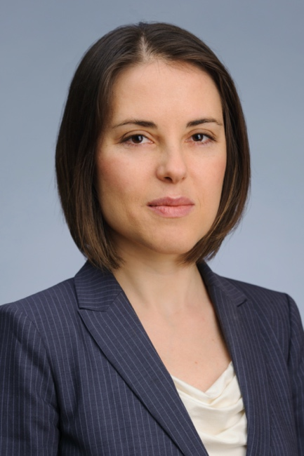
„Jednou z klíčových součástí boje proti globálnímu oteplování není to, co vychází z továrních komínů nebo výfuků aut, ale spíše to, co vychází z krav. Snížení nebo zamezení vypouštění obrovského množství škodlivého metanu, který krávy produkují při říhání nebo flatulaci, je účinným způsobem boje proti změně klimatu,“ vysvětluje portfolio manažerka Fidelity International Velislava Dimitrova.
Velislava Dimitrova, portfolio manažerka Fidelity International
(Ne tak) tichá hrozba
Oxidu uhličitému je mezi skleníkovými plyny věnována velká pozornost, avšak metan je v některých ohledech ještě nebezpečnější škodlivinou. Tvoří značnou část přízemního smogu a je zodpovědný za přibližně 30 % globálního oteplování už z doby před průmyslovou revolucí. Dvěma hlavními zdroji emisí metanu z lidské činnosti je chov hospodářských zvířat a těžba ropy a zemního plynu.
Vedle dekarbonizace představuje i snižování emisí metanu významnou příležitost v boji proti změně klimatu. Zatímco emise CO2 zůstávají v atmosféře po celá staletí, metan se rychle rozkládá a do deseti let z velké části zmizí. To znamená, že snižování emisí metanu dnes může přispět ke zpomalení globálního oteplování rychleji a zřetelněji než snižování emisí CO2.
„Nová zpráva OSN o globálním problému jménem metan, která byla zveřejněna v květnu, uvádí, že snížení emisí o 45 % by podle odhadů zabránilo 260 000 předčasným úmrtím ročně, stejně jako by zabránilo 775 000 návštěvám nemocnic z důvodů problémů s astmatem, 73 miliardám hodin ztracené práce v důsledku extrémních veder a 25 milionům tun ztrát na úrodě. Podle zprávy by to také pomohlo zabránit teplotnímu přírůstku o téměř 0,3 stupně Celsia k roku 2045,“ doplňuje Velislava Dimitrova.
Hospodářská zvířata v centru pozornosti
Problém emisí metanu z hospodářských zvířat není žádnou novinkou. Týká se především přežvýkavců, včetně skotu, ovcí a koz. Poté, co jsou tráva nebo obiloviny přijaty do bachoru neboli předžaludku zvířete, jsou tráveny procesem zvaným enterická fermentace. Při něm vzniká značné množství metanu jako vedlejšího produktu, který se pak uvolňuje do atmosféry při říhání zvířat (tvoří až 95 % jejich emisí metanu) nebo při vylučování plynu z druhého konce těla.
Chov hospodářských zvířat je největším zdrojem metanu způsobeným lidskou činností a představuje třetinu celosvětových emisí metanu, přičemž těžba, zpracování a distribuce ropy a zemního plynu vytváří pouze pětinu.
Snížení emisí metanu je však náročný úkol. Většina emisí z chovu hospodářských zvířat pochází z krav určených pro masný a mlékárenský průmysl. Pro snižování emisí metanu je povzbudivé, že vyspělé země již vykazují známky dosažení „vrcholu spotřeby masa" a na mnoha trzích se růst spotřeby na obyvatele zastavuje nebo klesá. V rozvojových zemích však spotřeba masa stále roste, protože rostou příjmy a spotřebitelé se přeorientovávají na stravu bohatší na bílkoviny. Roční spotřeba masa v rozvojových zemích bude podle údajů OECD v roce 2029 stále činit pouze 27,4 kg na osobu, zatímco v rozvinutých zemích činí 70,9 kg.
Nesnadné odpovědi
Pro investory zaměřené na udržitelnost existuje několik způsobů, jak investovat do snižování emisí metanu z chovu hospodářských zvířat.
Tím prvním jsou rostlinné náhražky masa nebo mléčných výrobků, které vyrábějí společnosti jako Beyond Meat, Oatly nebo Impossible Foods a které představují rychle rostoucí segment výrobků s širokou dostupností spotřebitelům. Dále se na trhu objevuje řada laboratorně pěstovaného nebo kultivovaného masa, které se vyrábí z živočišných buněk získaných ze zkumavky a které nevyžaduje chov nebo porážku zvířat. Navzdory výrazně nižšímu dopadu na životní prostředí však tyto náhražky masa pravděpodobně zůstanou v porovnání s obrovským rozsahem komerčního masného a mlékárenského průmyslu a prognózami spotřeby živočišných bílkovin v příštích letech jen specifickou nikou.
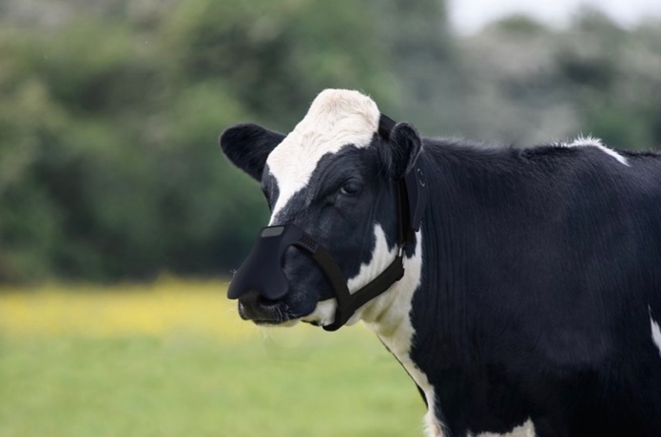
Velcí producenti masa a mléka si jsou vědomi dopadu svých činností na životní prostředí a v různé míře se je snaží zmírnit. I zde se ale vedou diskuse o nejlepším přístupu, včetně zkoušení různých druhů krmiv, pastevních postupů a dietních přísad pro nižší emise. Většina producentů hovězího masa v Evropské unii a Brazílii například dává přednost krmení dobytka trávou, zatímco v USA se ve výživě dobytka více používají obiloviny. Při fermentaci trávy v kravském žaludku vzniká obecně méně metanu než při krmení obilím (i když některé studie prokázaly, že v souhrnu produkuje skot krmený obilím méně metanu). Na druhou stranu byly například pastviny pro chov dobytka v Brazílii často získány vykácením deštných pralesů. Neexistují jednoduchá řešení a v některých případech se hledá například kompromis mezi biodiverzitou a spotřebou vody.
Inovativní řešení
Existuje několik společností, které vyvíjí inovativní řešení pro zachycování nebo snižování metanu produkovaného hospodářskými zvířaty. Dosud žádné z těchto řešení ale nebylo přijato v širším měřítku.
Některé společnosti se zaměřují na technologie zachycování metanu. Zelp, britský agrotechnologický startup, provádí beta testování obličejové masky pro krávy, která v reálném čase přeměňuje přibližně polovinu vyvrhovaného metanu na oxid uhličitý a vodní páru. Švýcarská firma Mootral zase vyvinula přírodní přísadu do krmiva pro krávy, která obsahuje výtažky z česneku a citrusů a která podle ní dokáže snížit emise metanu v reálných podmínkách na farmě až o 38 %. Jedna nedávná studie zjistila, že přidávání malého množství mořských řas do krmiva krav po dobu několika měsíců může snížit emise metanu až o 82 procent.
Jedním z nejpokročilejších produktů na cestě ke komercializaci je Bovaer, krmná přísada vyvinutá nizozemskou nadnárodní společností DSM. Podle společnosti, která je kótována na burze Euronext v Amsterdamu, může čtvrt čajové lžičky této přísady na krávu a den snížit emise metanu ze střev přibližně o 30 %.
Nejvýraznějším příkladem je počin společnosti Restaurant Brands International, vlastník Burger Kingu, který loni ve vybraných amerických restauracích představila novou verzi svého hamburgeru Whopper, na který má ochrannou známku. Nový Whopper byl vyrobený z hovězího masa, při jehož produkci došlo ke snížení množství metanu, což společnost propagovala jako „snížené emise metanu". Řetězec restaurací uvedl, že přidávání sušených listů citronové trávy do denního krmiva krav by mohlo snížit průměrné emise metanu až o třetinu během posledních 3-4 měsíců jejich života (fáze výkrmu před porážkou).
Tato tvrzení se setkala s určitou skepsí kritiků. Ale propagace společnosti Burger King, která byla velmi výrazná, včetně mimořádného hudebního videa, v němž mladý americký country hudebník Mason Ramsey vystupuje ze zadní části těla krávy a zpívá o klimatické hrozbě způsobené emisí metanu, jistě přitáhla pozornost k tomuto problému velmi neotřelým způsobem.
Mnoho slibných příležitostí je zatím v počáteční fázi, ale aby úsilí o snížení emisí metanu nabralo smysluplnější tempo, je zapotřebí více akcí. „Zahrnuje to zvýšení povědomí spotřebitelů o problému metanu způsobem, který se promítne do informovanějšího výběru stravy. Znamená to také větší vědecký a technologický pokrok v oblasti krmných přísad a metod zachycování metanu, které mohou snížit náklady a zlepšit vyhlídky na jejich masovější použití v masném i mlékárenském průmyslu. V boji proti změně klimatu je metan z krav jedna ze znečišťujících látek, která by nám neměla ucházet,“ s úsměvem uzavírá Velislava Dimitrova.

Pro více informací kontaktujte:

Marcela Štefcová
Crest Communications, a.s.

Ostrovní 126/30
110 00 Praha 1
gsm: + 420 731 613 669
www.crestcom.cz
e-mail: marcela.stefcova@crestcom.cz
Informace pro editory:
Fidelity International byla založena v roce 1969 a poskytuje investiční služby a produkty soukromým a institucionálním investorům. Od ostatních globálních investičních společností se liší zejména formou vlastnictví. Jedná o čistě privátní, soukromou společnost vlastněnou přímo členy zakládající rodiny a managementem firmy. Společnost klade veliký důraz na provádění podrobných analýz, na jejichž základě pak identifikují pro klienty nejvýhodnější investiční příležitosti. Její speciální týmy investičních analytiků a odborníků působí ve všech hlavních finančních centrech světa – v Londýně, Frankfurtu, Paříži, Hongkongu, Tokiu, Singapuru, Soulu, Dillí, Bombaji a v Sydney. V současné době administruje aktiva ve výši 87 mld. USD (assets under administration) a globálně pro klienty investovala 290 mld. USD ve 25 zemích napříč Evropou, Asií, Tichomořím, středním Východem a jižní Amerikou. V České republice Fidelity působí od roku 2012 a mezi její klienty patří celá řada významných institucionálních i privátních klientů, všechny významné banky, pojišťovny, finanční společnosti a nezávislí finanční poradci, kteří koncovým investorům zprostředkovávají investiční fondy této globální investiční společnosti.
Upozornění na rizika
Fidelity International zveřejňuje výhradně informace o produktech a všeobecné informace a neposkytuje žádné investiční doporučení. Z minulého vývoje hodnoty není možné odvodit prognózy budoucího vývoje. Investování do investičních fondů je spojené nejen s vysokými šancemi na výnos, ale i s vyššími riziky. Proto může například hodnota podílů investičních fondů kolísat a není zaručená. Na vývoj hodnoty mají kromě toho negativní vliv i individuální náklady a poplatky. Investiční rozhodnutí by se mělo v každém případě opírat o informace důležité pro investory, nejnovější zprávy o hospodářských výsledcích a – pokud byla zveřejněná – o nejnovější půlroční zprávu. Tyto dokumenty tvoří jediný závazný základ pro nákup. Tyto dokumenty získáte bezplatně v pobočce FIL Investment Services GmbH, Kastanienhöhe 1, D-61476 Kronberg im Taunus, Německo, nebo v UniCredit Bank Austria AG, Vordere Zollamtstrasse 13, A-1030 Vídeň, nebo v UniCredit Bank Slovakia, a. s., Šancova 1/A, 813 33 Bratislava, nebo v Unicredit Bank Czech Republic, a. s., náměstí Republiky 3a, 111 21 Praha 1, nebo na adresách www.fidelity.at, www.fidelity.cz, www.fidelity.sk.
Vydává
FIL (Luxembourg) S.A. Zweigniederlassung Wien, Mariahilfer Straße 36, 1070 Vídeň, IČO: FN 374007
Fidelity, Fidelity International, logo Fidelity International a symbol F jsou registrované ochranné známky společnosti FIL Limited.
Notes to editors
Fidelity UCITS II ICAV is registered in Ireland pursuant to the Irish Collective Asset-management Vehicles Act 2015 and is authorised by the Central Bank of Ireland as a UCITS.
Fidelity only offers information on products and services and does not provide investment advice based on individual circumstances, other than when specifically stipulated by an appropriately authorised firm, in a formal communication with the client.
Fidelity International refers to the group of companies which form the global investment management organisation that provides information on products and services in designated jurisdictions outside of North America. This communication is not directed at, and must not be acted upon by persons inside the United States and is otherwise only directed at persons residing in jurisdictions where the relevant funds are authorised for distribution or where no such authorisation is required.
Unless otherwise stated all products and services are provided by Fidelity International, and all views expressed are those of Fidelity International. Fidelity, Fidelity International, the Fidelity International logo and F symbol are registered trademarks of FIL Limited.
We recommend that you obtain detailed information before taking any investment decision. Investments should be made on the basis of the current prospectus, the relevant supplement and KIID (key investor information document), which is available along with the current annual and semi-annual reports free of charge from our distributors, the entities listed below or from our European Service Centre in Luxembourg, FIL (Luxembourg) S.A. 2a, rue Albert Borschette BP 2174 L-1021 Luxembourg. Austria: Our Austrian paying agent UniCredit Bank Austria AG, Schottengasse 6-8, 1010 Vienna, Austria or on www.fidelity.at. Czech Republic: Our Paying agent UniCredit Bank Czech Republic a.s., Zeletavska 1525/1, 14092 Prag 4 - Michle, Czech Republic. The KIID is available in Czech language. France: FIL Gestion, authorised and supervised by the AMF (Autorité des Marchés Financiers) N°GP03-004, 29 rue de Berri, 75008 Paris. The document is available in French upon request. Germany: FIL Investment Services GmbH, Postfach 200237, 60606 Frankfurt/Main or www.fidelity.de. Hungary: Raiffeisen Zentralbank Österreich AG, Akademia u. 6, 1054 Budapest. The KIID is available in Hungarian language. Netherlands: FIL (Luxembourg) S.A., Netherlands Branch (registered with the AFM), World Trade Centre, Tower H, 6th Floor, Zuidplein 52, 1077 XV Amsterdam (tel. 0031 20 79 77 100). Poland: Our representative office in Poland or on www.fidelity.pl. The Additional Information for Investors is available upon request. Slovakia: Our paying agent UniCredit Bank Slovakia, a.s., Sancova 1/A 81333, Slovakia. The KIID is available in Slovak language.
Issued by: FIL (Luxembourg) S.A., authorised and supervised by the CSSF (Commission de
Surveillance du Secteur Financier) / FIL Gestion, authorised and supervised by the AMF (Autorité des Marchés Financiers) / FIL Investments Services GmbH.
Disclaimer
Fidelity only offers information on products and services and does not provide investment advice based on individual circumstances, other than when specifically stipulated by an appropriately authorised firm, in a formal communication with the client.
Fidelity International refers to the group of companies which form the global investment management organisation that provides information on products and services in designated jurisdictions outside of North America. This communication is not directed at, and must not be acted upon by persons inside the United States and is otherwise only directed at persons residing in jurisdictions where the relevant funds are authorised for distribution or where no such authorisation is required.
Unless otherwise stated all products and services are provided by Fidelity International, and all views expressed are those of Fidelity International. Fidelity, Fidelity International, the Fidelity International logo and F symbol are registered trademarks of FIL Limited.
Czech Republic: Investments should be made on the basis of the current prospectus and KIID (key investor information document), which is available along with the current annual and semi-annual reports free of charge from our distributors, from our European Service Centre in Luxembourg, FIL (Luxembourg) S.A. 2a, rue Albert Borschette BP 2174 L-1021 Luxembourg and from our paying agent UniCredit Bank Czech Republic a.s., Zeletavska 1525/1, 14092 Prague 4 - Michle, Czech Republic. The KIID is available in Czech language.

